 | ПОЖАРНАЯ БЕЗОПАСНОСТЬ  В ЖИЛЬЕ | 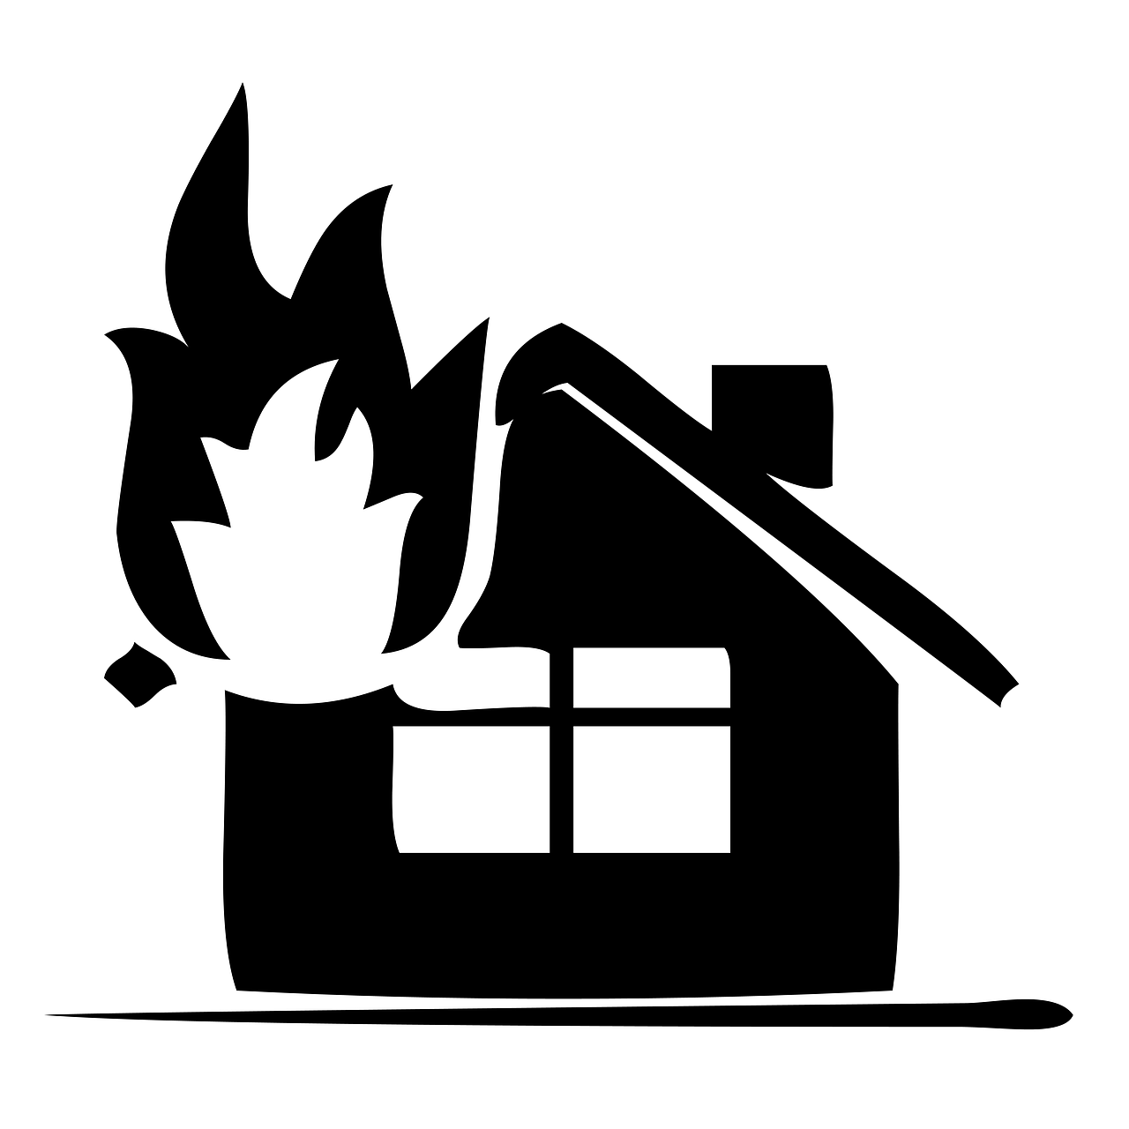
ГОСУДАРСТВЕННЫЙ ПОЖАРНЫЙ НАДЗОР НАПОМИНАЕТ
Доля пожаров в жилом секторе составляет 75% от всех пожаров, происходящих на территории района. Пожары в жилье зачастую сопровождаются травмами и гибелью людей.
Основными причинами пожаров в жилье являются:
- неосторожное обращение с огнём;
- нарушение правил устройства и эксплуатации печного отопления;
- нарушение правил устройства и эксплуатации электрооборудования.
НЕОСТОРОЖНОЕ ОБРАЩЕНИЕ С ОГНЁМ
Открытый огонь в виде тлеющей сигареты, зажженной спички, свечи, конфорки газовой плиты – это источник зажигания нашего быта, и любой из них способен воспламенить горючие материалы, поэтому обращаться с ним нужно осторожно.
Тлеющий пепел сигареты сбрасывайте в пепельницу из негорючего материала, но ни в коем случае не в бумажный пакет, пластмассовую урну и другие сгораемые предметы. По окончании курения тщательно загасите сигарету. Опасно курить лёжа, особенно в нетрезвом состоянии. Не курите в хозяйственных сараях, кладовых и других местах хранения сгораемых материалов. При посещении чердаков, кладовых, подвалов не пользуйтесь спичками, свечами, применяйте электрические фонари. Не разжигайте костры вблизи строений.
ПЕЧНОЕ ОТОПЛЕНИЕ
Перед началом отопительного сезона проверьте исправность печи и дымохода, отремонтируйте их, очистите дымоход от сажи, заделайте трещины глиняно-песчаным раствором, побелите печь и трубу дымохода. Следите за исправностью отопительных печей! Ремонт и кладку печей доверяйте только специалистам – печникам. Проверяйте наличие у печи исправной дверцы. Для предохранения от возгорания пола прибейте металлический предтопочный лист размером 50х70 см. Не применяйте для растопки печей бензин и другие легковоспламеняющиеся жидкости. Запрещается располагать дрова на предтопочном листе. Не оставляйте топящиеся печи без присмотра и не поручайте надзор за ними маленьким детям. Не перекаливайте отопительные печи. Золу и угли после топки убирайте в специально подготовленное место вдали от строений, заборов и других горючих материалов.
БЕЗОПАСНОСТЬ ЭЛЕКТРООБОРУДОВАНИЯ
Электросети в квартирах, домах и надворных постройках должны отвечать требованиям Правил устройства электроустановок. Монтаж и ремонт электропроводки доверяйте только квалифицированным специалистам. Опасно применять в аппаратах защиты предохранители кустарного изготовления – «жучки». Электросеть от перегрузок и коротких замыканий защищают только стандартные предохранители. не используйте электрические провода с повреждённой изоляцией, не допускайте их провисания. Электрические чайники, утюги, плитки устанавливайте на специальные несгораемые подставки. Обогреватели, электроплитки располагайте подальше от штор, мебели и других сгораемых материалов. Включайте приборы в сеть только при помощи штепсельных розеток. Отремонтируйте или замените неисправные розетки, выключатели. Светильники, используемые в хозяйственных постройках, защищайте стеклянными колпаками.
БЕРЕГИТЕ СВОЙ ДОМ ОТ ОГНЯ
При обнаружении пожара немедленно сообщите в пожарную охрану по телефонам «01» или «112», при этом нужно чётко назвать точный адрес, фамилию, номер телефона, сказать что горит. Покиньте помещение, при этом помогите выйти из помещения детям, престарелым, больным. По возможности отключите электричество и газ.
ОНДиПР по Куйбышевскому и Северному районам Новосибирской области УНДиПР ГУ МЧС России по Новосибирской области, 632387, г. Куйбышев, ул. Здвинского, 2, т. 53-301

